Государственный стандарт СССР ГОСТ 3.1507-84
"Единая система технологической документации. Правила оформления документов на испытания"
(утв. постановлением Госстандарта СССР от 30 октября 1984 г. N 3777)

Unified system for technological documentation. Rules of making documents for tests

Срок введения с 1 января 1986 г.

1. Настоящий стандарт устанавливает правила оформления технологических документов (далее - документов), разрабатываемых с применением различных методов проектирования на единичные, типовые, групповые технологические процессы (операции) (далее - ЕТП, ТТП, ГТП, ТО, ГО) испытаний, применяемых при изготовлении или ремонте изделий и их составных частей.
2. В зависимости от применяемых методов проектирования для описания технологических процессов (операций) следует применять формы маршрутных карт (МК) по ГОСТ 3.1118-82:
формы 2 и 1б; 4 и 3б - при неавтоматизированном проектировании документов;
формы 6 и 5а - при автоматизированном проектировании документов.
3. При разработке ТТП, ГТП, ТО и ГО дополнительно к формам МК следует применять ведомости деталей (сборочных единиц, изделий), предназначенные для указания переменной информации, относящейся к каждому обозначению испытуемого изделия или его составных частей.
4. Ведомости деталей (сборочных единиц) к типовым (групповым технологическим процессам (операциям), далее - ВТП (ВТО), следует составлять по формам ВТП (ВТО) ГОСТ 3.1121-84. Выбор формы предоставляется на усмотрение разработчика.
5. При комплектовании документов и их оформлении следует руководствоваться для комплектов документов:
на ЕТП - ГОСТ 3.1119-83;
на ТТП, ГТП, ТО, ГО - ГОСТ 3.1121-84.
6. При описании технологических процессов (операций) испытаний формы МК выполняют функции других видов технологических документов:
для ЕТП - карт технологических процессов (КТП) или операционных карт (ОК);
для ТТП, ГТП, ТО, ГО - карт типовых (групповых) операций (КТО).
7. Независимо от использования форм МК в качестве других видов документов запись данных по технологическим режимам испытаний следует выполнять:
непосредственно в тексте описания операции (перехода) при указании 2 - 3 разновидностей режимов;
с выделением специальной строки, располагаемой после текста описания операции (перехода) и с соответствующей привязкой к служебному символу "Р" при указании более трех разновидностей одновременно применяемых режимов.
8. При указании режимов испытаний следует применять их условные обозначения в соответствии с требованиями действующих нормативно-технических документов, например, для указания температуры - Т, времени - t, давления - Р и т.д.
9. Указание данных по технологической оснастке, имеющих общий характер применения для всей операции, следует выполнять после записи содержания первого перехода, с исключением дублирования указания данных в последующих переходах.
10. При наличии графических иллюстраций к текстовым документам эти указания следует выполнять на КЭ по ГОСТ 3.1105-84. В целях рационального сокращения объема проектируемой документации и при условии выполнения графических иллюстраций без применения средств механизации и автоматизации допускается в нижней части формы МК не указывать изображение строк (на уровне 6-8-й строки) для использования этой зоны для графических иллюстраций. При отсутствии необходимости заполнять указанные зоны графическими иллюстрациями в них следует размещать текстовую информацию в соответствии с установленными правилами по их заполнению
11. При применении форм МК, выполняющих функции ОК и КТО для испытаний, их оформление следует производить с учетом следующих дополнительных требований:
графы 3 и 5 по ГОСТ 31103-83 - не заполнять;
указание данных по "Т_в" и "Т_о" выполнять с привязкой к каждому переходу в соответствующих графах, где размещается информация "Т_п.з." и "Т_шт.";
при применении указанных форм в условиях разработки с использованием средств механизации допускается не указывать частично или полностью графическое изображение строк.
12. При выполнении исполнителем прочих работ, непосредственно связанных с испытанием изделий и (или) их составных частей (контролем, пломбированием, оформлением српроводительной технической документации и т.д.), указанные действия следует описывать в виде отдельных технологических переходов (операций) в том документе, в котором описано содержание операций испытания.
13. Пример оформления операции испытания, выполненный на МК, приведен в рекомендуемом приложении 1.
14. Пример оформления документов на типовой процесс испытаний, выполненный на формах, МК и ВТП, приведен в рекомендуемом приложении 2.

Приложение 1
Рекомендуемое
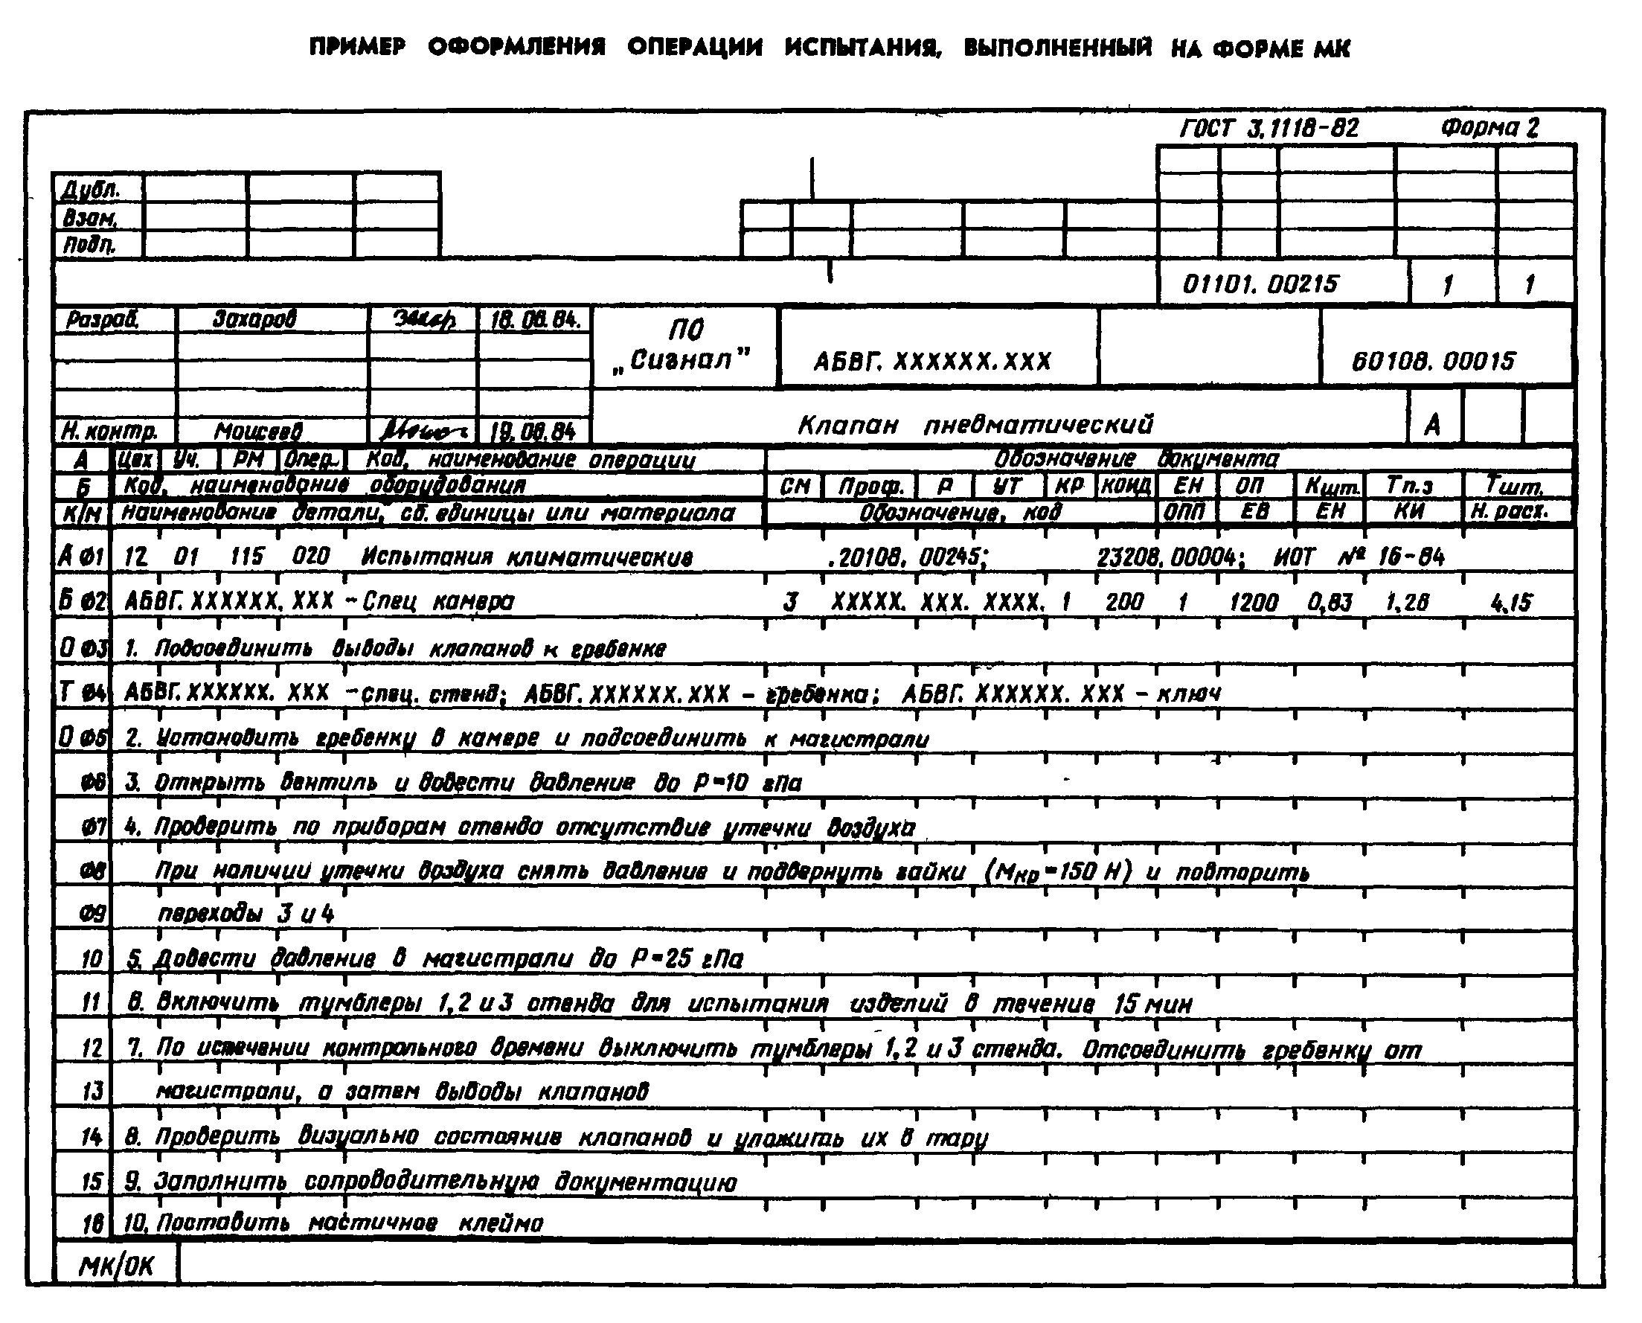

"Пример оформления операции испытания, выполненный на форме МК"

Приложение 2
Рекомендуемое
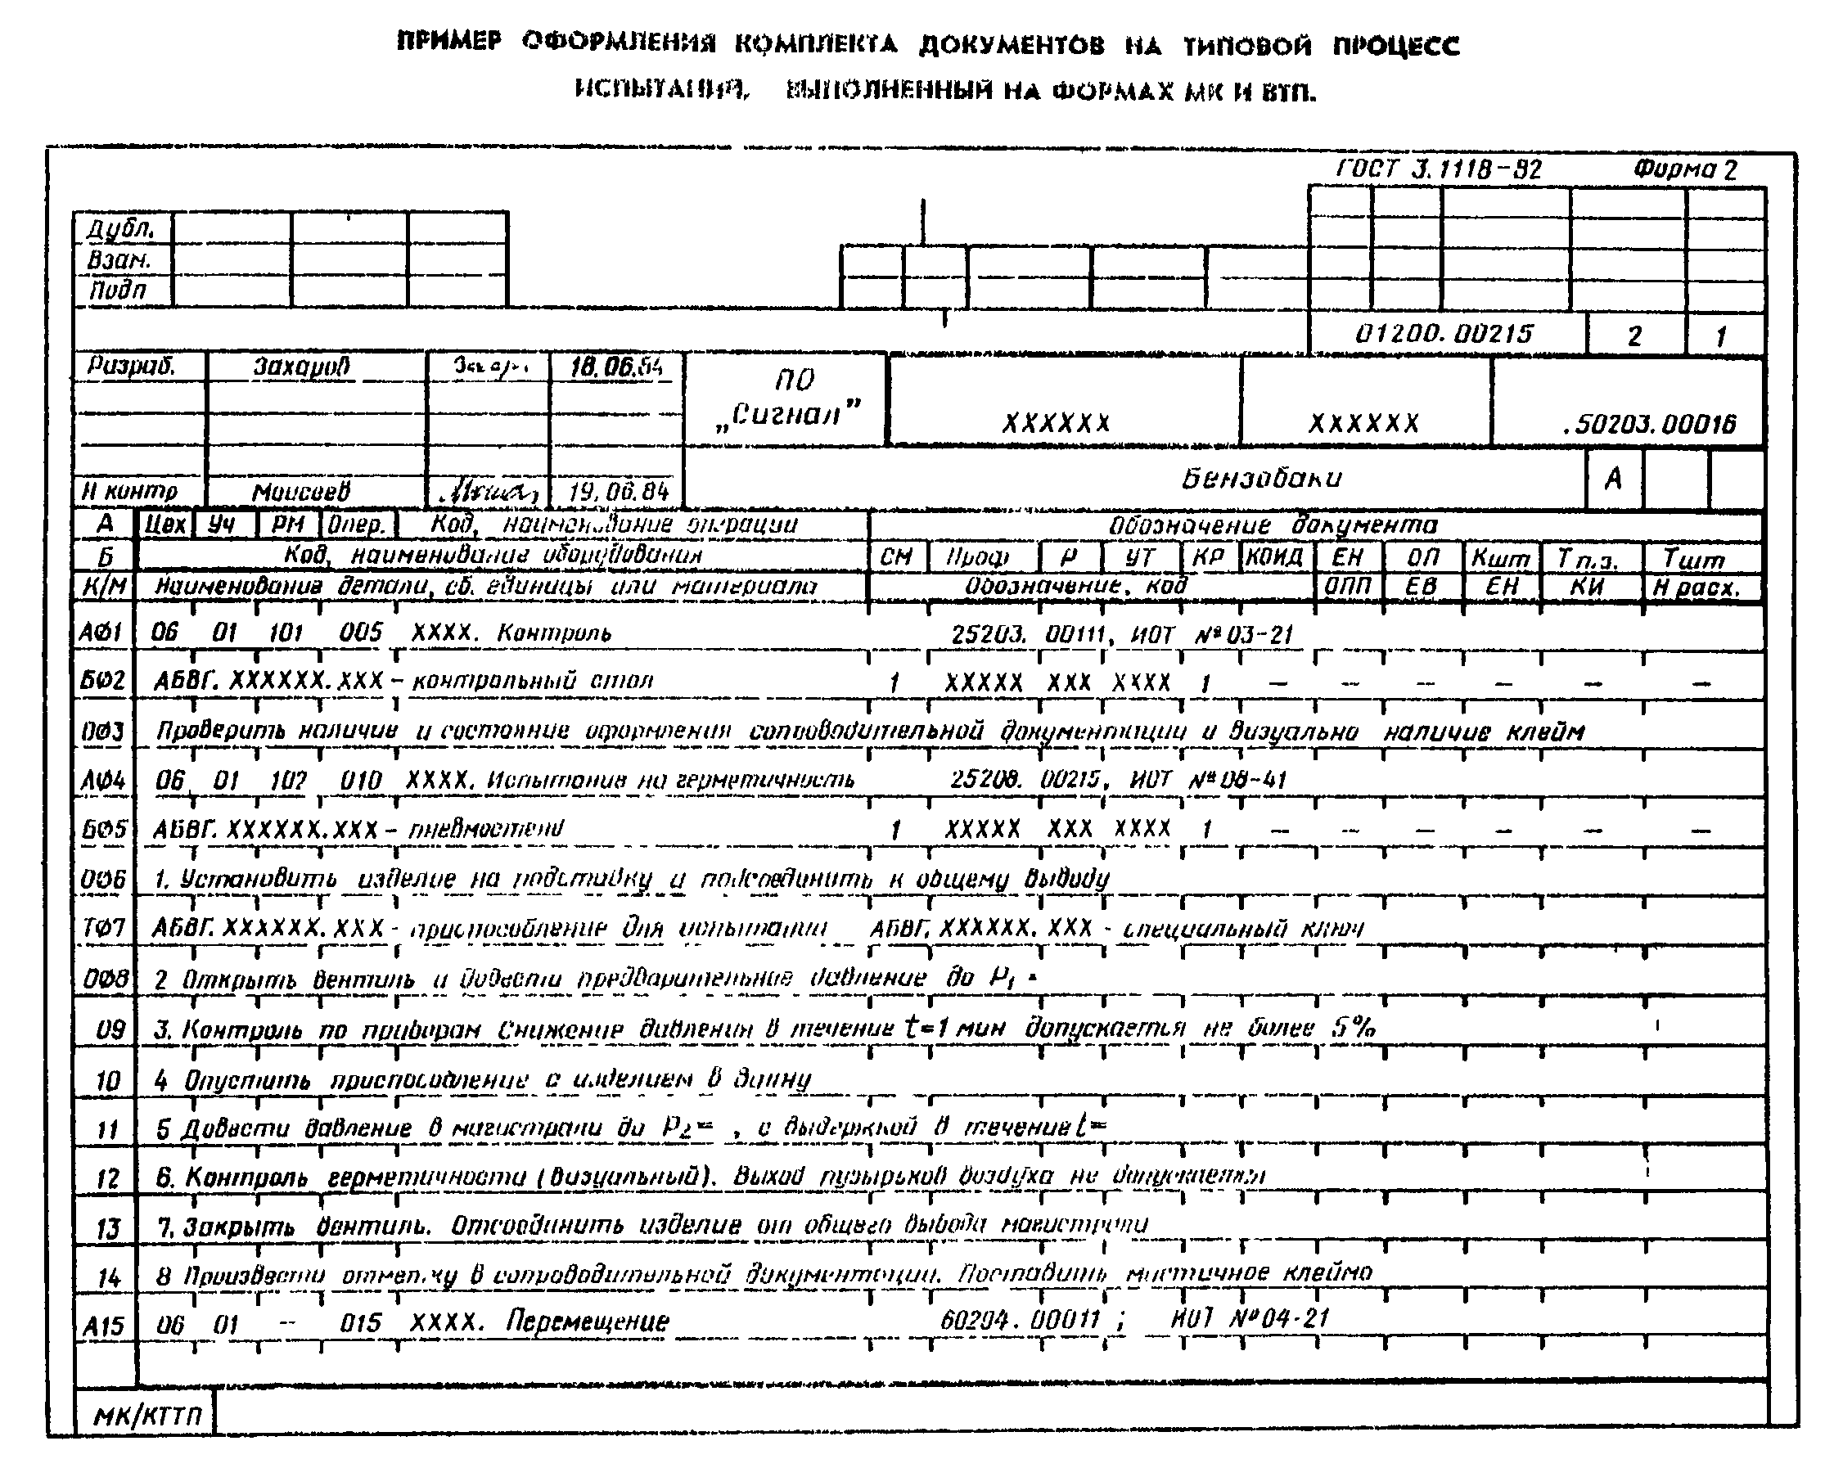

"Пример оформления комплекта документов на типовой процесс испытаний, выполненный на формах МК и ВТП (начало)"
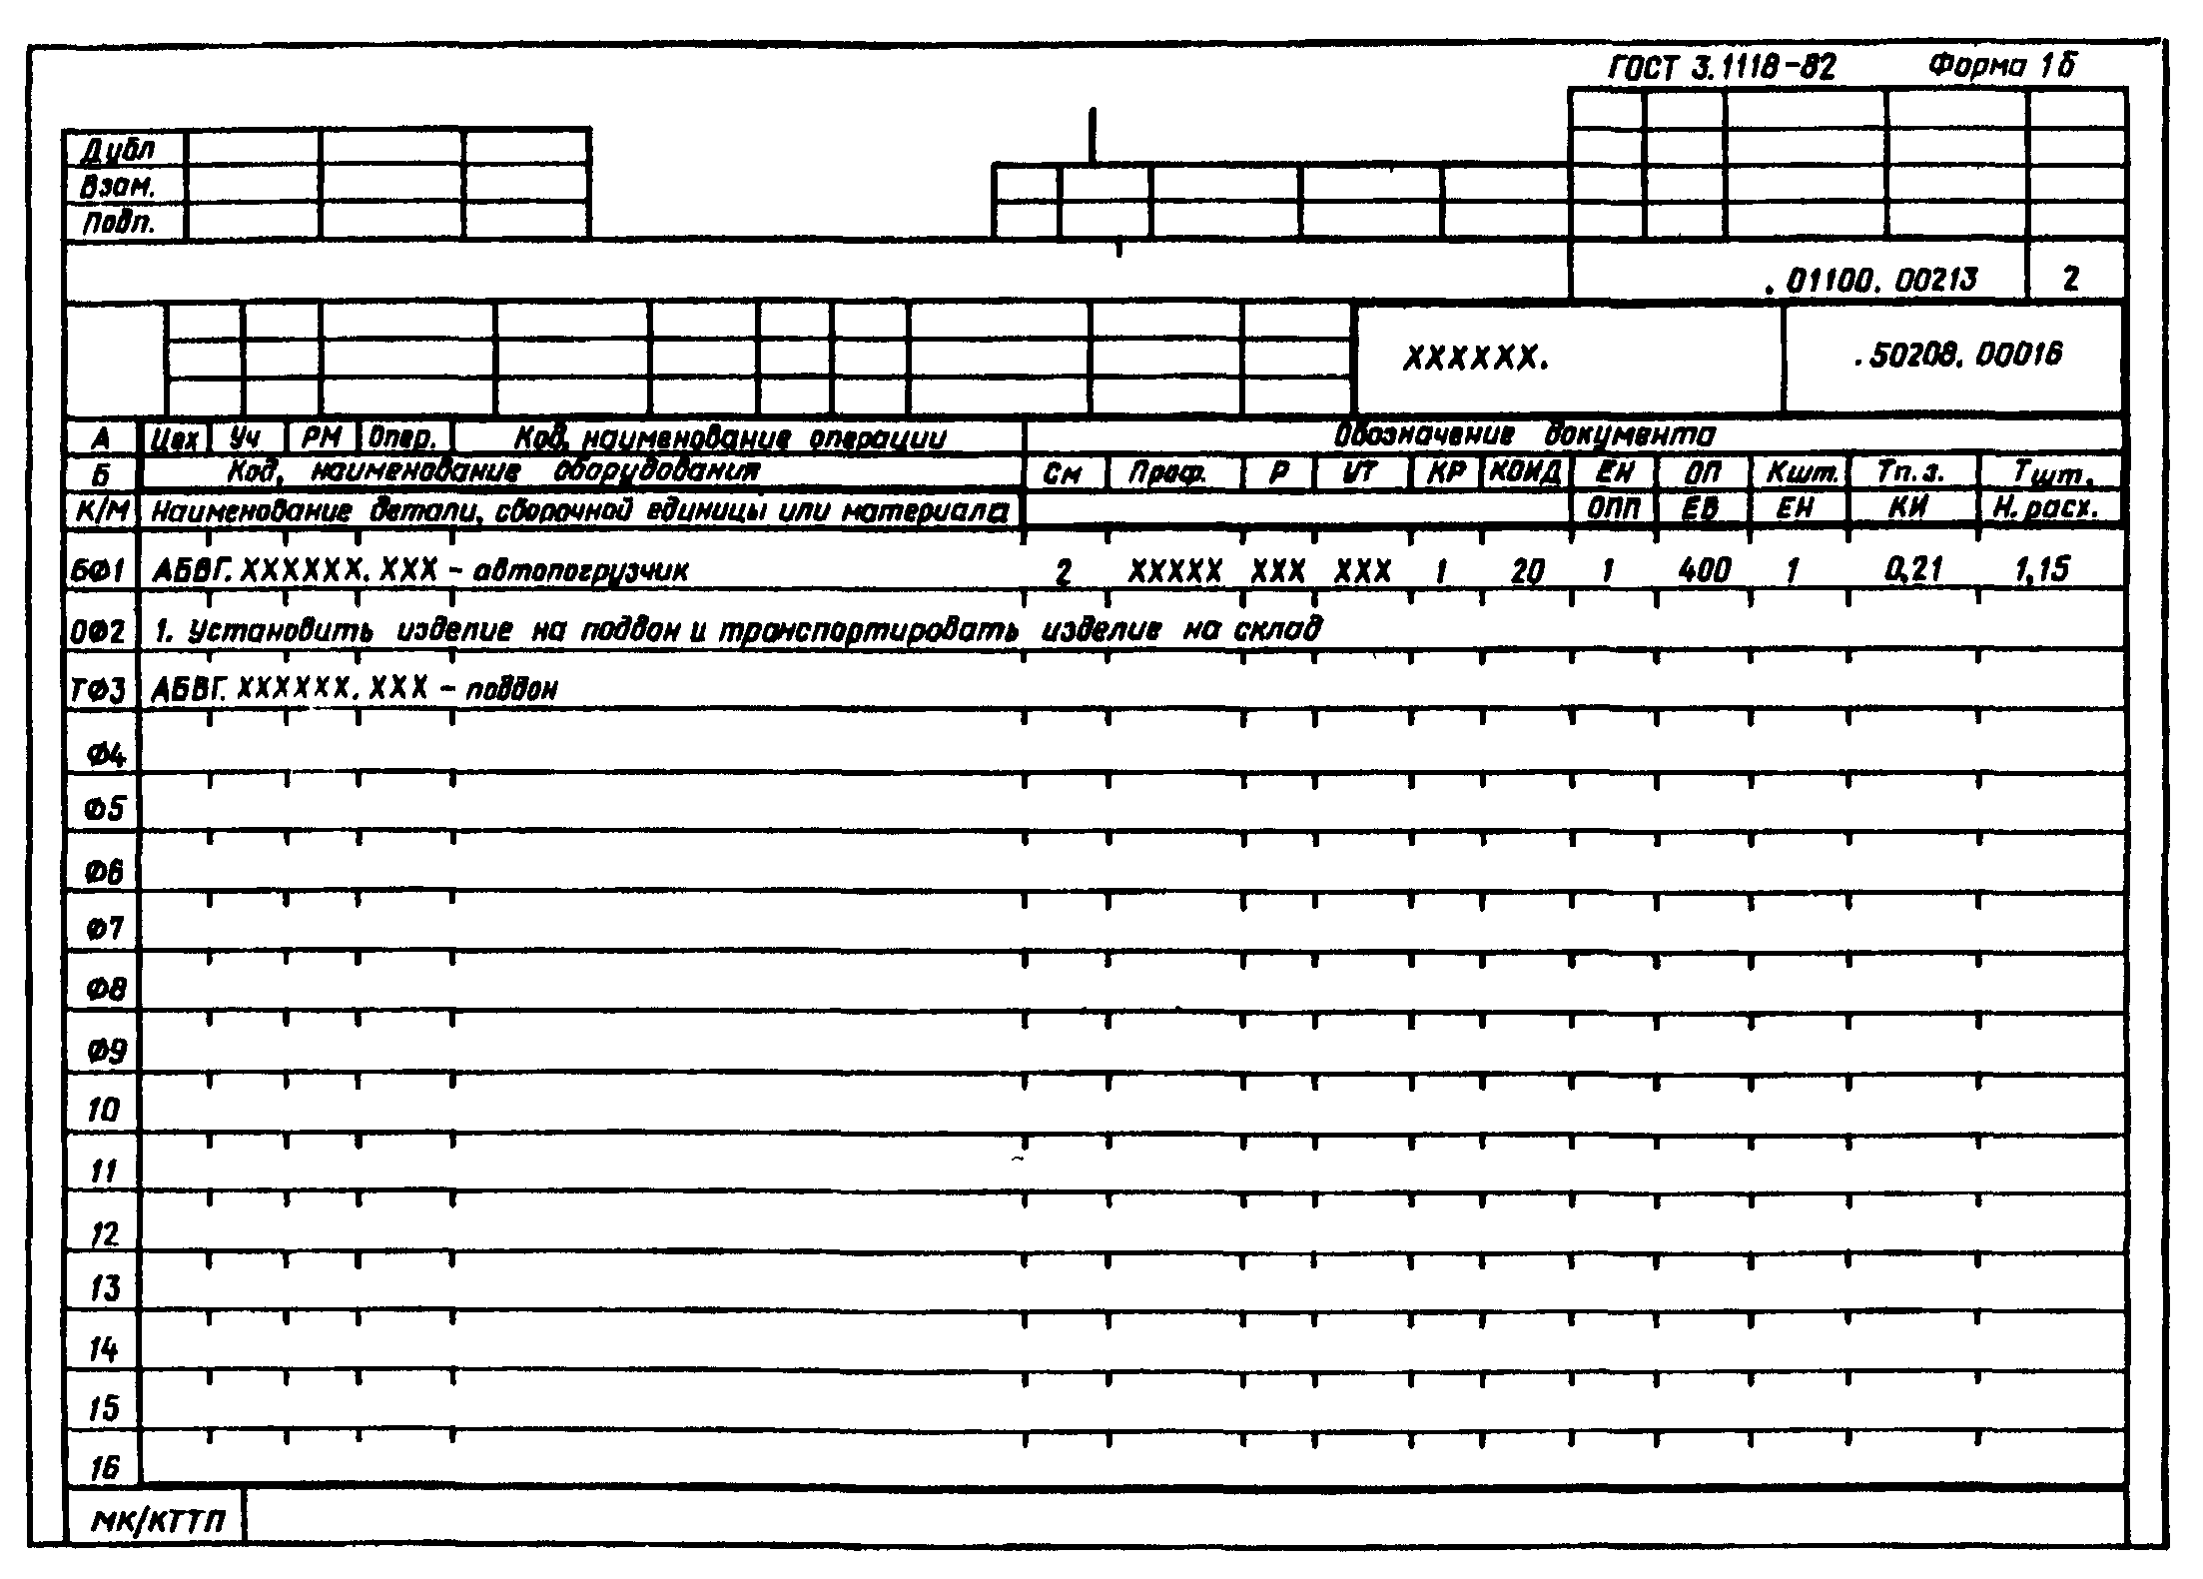

"Пример оформления комплекта документов на типовой процесс испытаний, выполненный на формах МК и ВТП (продолжение)"
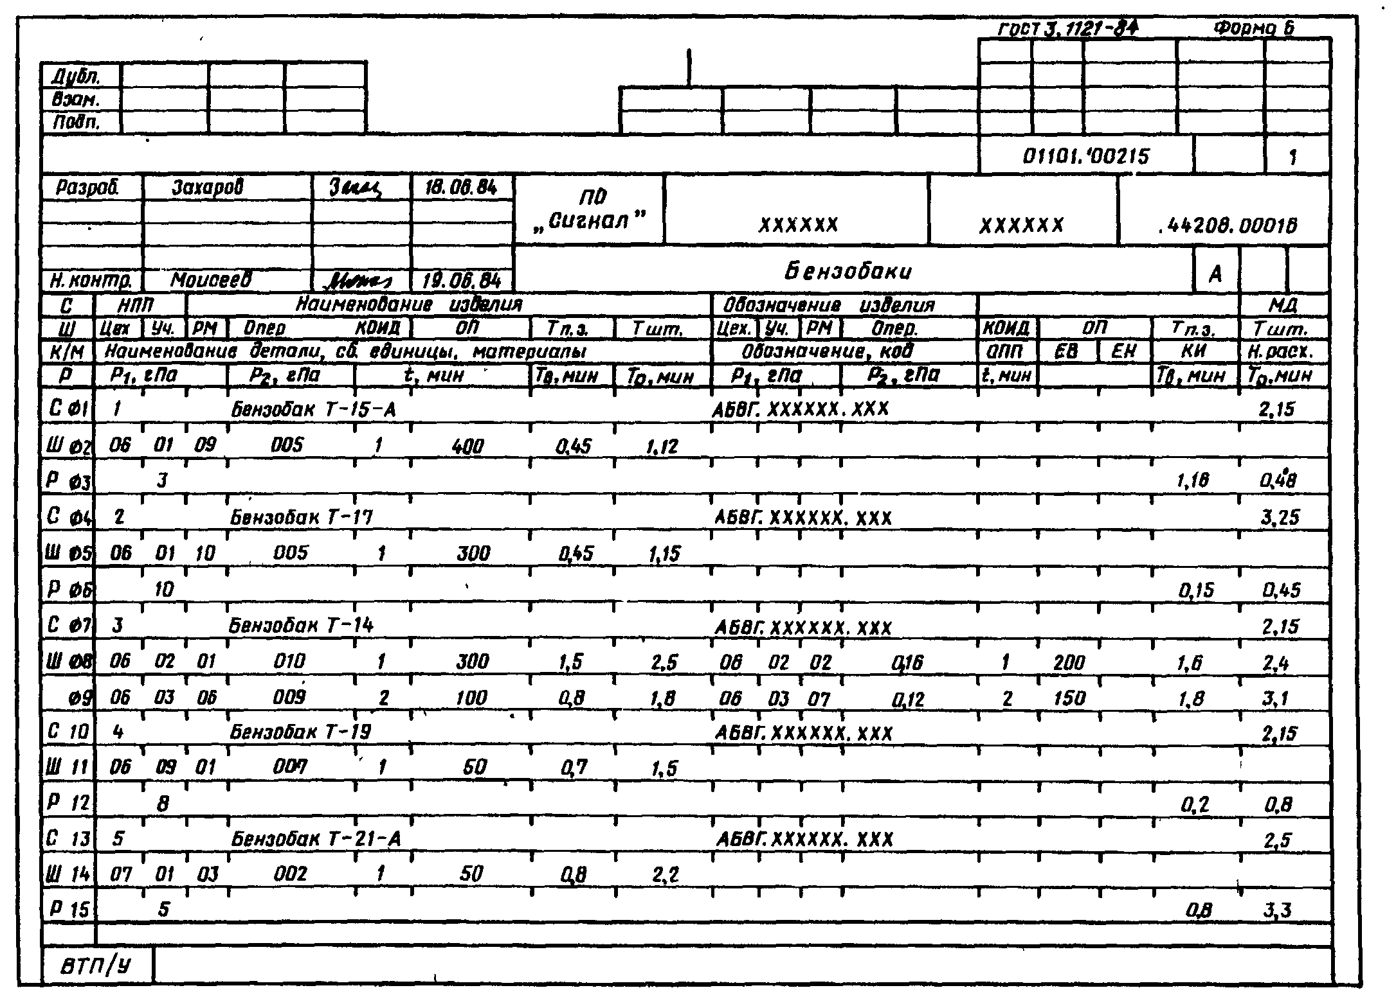

"Пример оформления комплекта документов на типовой процесс испытаний, выполненный на формах МК и ВТП (продолжение)"

